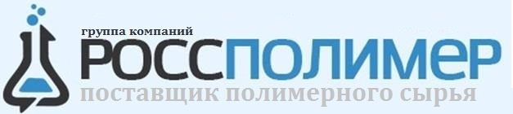

ОБЩЕСТВО С ОГРАНИЧЕННОЙ ОТВЕТСТВЕННОСТЬЮ «РОССПОЛИМЕР»

ИНН/КПП 9724107001 /772401001 ; 115522, город Москва, Пролетарский пр-кт, д. 17 к. 1, этаж/помещ. 1/II ком./офис 1/в7б

Уважаемые господа.

Предлагаем вам к поставке:

Полиэтилен Низкого Давления 22-12(85612) , 277, 76-17(07580), 276, 460, 273(12503), 0.26/51, 68, 293(12443), 11-9(03594), 11-285, 0320, 318, 118, 5118 и др.;
Полиэтилен Высокого Давления 158, 153, 108, 115,122 и др.;
Полипропилен 030, 01030, 01270, 01250, 02015, 01130, 8300G(I 013GP/5), 4445S(R401) и др.;
Полистирол 525, 825 , 585, 301, 401, 501 и др.;
АБС пластики Kumho, LG, Lotte;
Сэвилен 118, 115, 113, 123, EVA ;
ПВХ 6359, SG 3, SG 5, SG 7, СИ-67 и др.;
Пластикаты ПВХ;
Полиамиды;
Добавки для полимеров;
Красители для полимеров;
Полиэтилентерефталат;
Поликарбонат;
Химия.

С уважением и надеждой на взаимовыгодные отношения ООО «РОССПОЛИМЕР»
С уважением,
Кисляков Кирилл
Менеджер отдела продаж

Тел.: +7 (495) 374-59-61 доб. 5,
Моб: +7 (968) 899-79-69
Моб: +7 (977) 691 95 61
E-mail: kirill@rosspolimer.ru
Site: http://rosspolimer.ru

